Rechercheplakat
Methodenkarte – Schüler/-in
So legt ihr ein Rechercheplakat an: Ihr benötigt ein großes, unbeschriebenes Blatt Papier. Zuerst unterteilt ihr das Blatt in vier Bereiche. Dann klebt ihr in die Mitte den Text, den ihr als Ausgangspunkt verwendet.
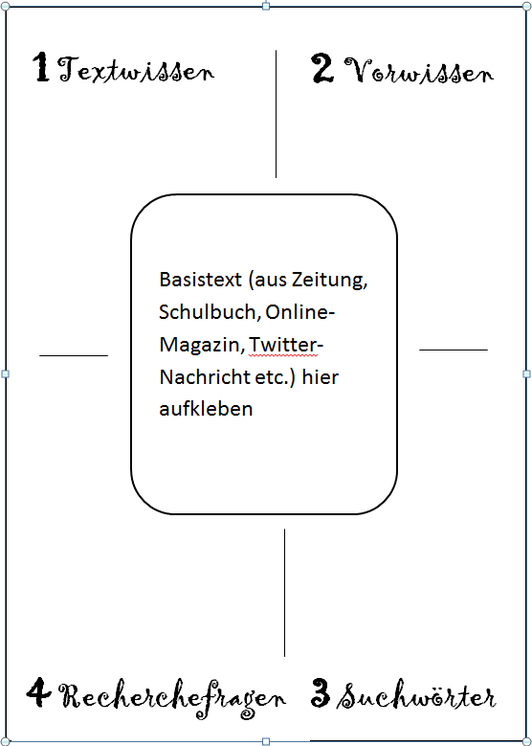

1 Notiert hier in Stichpunkten, was ihr in eurem Text über euer Thema erfahrt.
2 Notiert hier, was ihr über euer Thema bereits wisst.
3 Notiert hier, nach welchen Begriffen und Wörtern ihr suchen möchtet.
4 Notiert hier, welche Fragen sich für euch ergeben haben.

